金融证券与资本运营高级研修班
10月上课通知
【报到时间】：2015年10月8日14:30——22:00
【报到地点】：海淀区双清路89号A座（红杉假日酒店）
【上课时间】：2015年10月9-11日
【上课班级】：金融21、23期
【上课地点】：学研大厦二层报告厅
【住宿地点】：红杉假日酒店
【酒店电话】：010－82398888

课程安排：
日期 | 时间 | 课程内容
10月9日  (周五) | 9：00-12：00  13：30-16：30 | 传统企业互联网转型及商业模式  杨连合  筑人教育总经理，淘宝大学千人讲师总教官，阿里巴巴培训学院常务院长，互联网研究院资深研究员，任新浪、搜狐、阿里等互联网企业培训总监，清华、北大等高校EMBA客座讲师，网商教育研究院执行院长。
10月10-11日  （周六、周日） | 9：00-12：00  13：30-16：30 | 传统企业转型互联网金融战略  袁 冰  创业易宝支付、中汇支付合伙人，好贷宝总裁。资深互联网及互联网金融专家，厚德创新谷导师及天使投资人，创新工场创业导师。

行走地图：
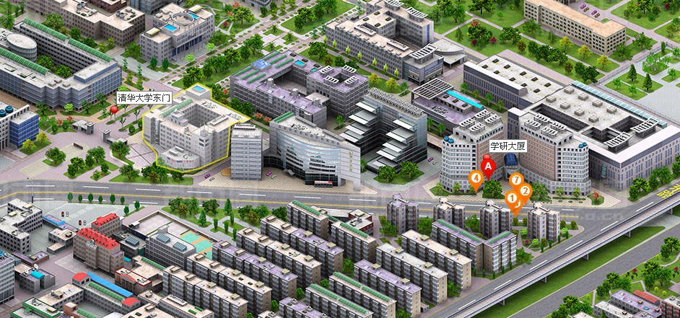
行走线路：
清华大学东门口右转，直行一百米左右即可见学研大厦（清华大学出版社楼）。

请同学们妥善安排好自己的工作与上课时间，准时参加课程。如确实有重要事宜不能前来上课，请提前三天向班主任请假。

清华大学企业家研修中心
2015年8月

